# INFORMATIONS GENERALES

|  |  |  |  |  |
| --- | --- | --- | --- | --- |
| **Candidat** | Nom : | Sovilla | Prénom : | Flavio |
|  | 📪 | [flavio.SOVILLA@cpnv.ch](mailto:flavio.SOVILLA@cpnv.ch) | 🕿 | +41.79.296.43.39 |
| **Lieu de travail :** | Ste-Croix | | | |
| **Orientation :** | 88601 Développement d’applications  88602 Informatique d’entreprise  88603 Technique des systèmes | | | |
| **Chef de projet** | Nom : | KONOUTSE | Prénom : | Yawo |
| 📪 Yawo.KONOUTSE@cpnv.ch | | 🕿 | |
| **Période de réalisation :** | Du 04.02.2020 au 03.04.2020 | | | |
| **Horaire de travail :** | Mardi (13.30 – 15.05), Mercredi (13.30 – 15.05), Jeudi (08.00 – 09.35 et 15.20-16.55) et Vendredi (08.00 – 09.35 et 13.30 – 15.05) | | | |
| **Nombre d'heures :** | 9h par semaine ou 72heures au total | | | |
| **Planning (en H ou %)** | Analyse : 20% | | | |
| Implémentation : 40% | | | |
| Tests : 10% | | | |
| Documentations : 30% | | | |

# PROCÉDURE

* Le candidat réalise un travail personnel sur la base d'un cahier des charges reçu le 1er jour.
* Le cahier des charges est approuvé par les deux experts. Il est en outre présenté, commenté et discuté avec le candidat. Par sa signature, le candidat accepte le travail proposé.
* Le candidat a connaissance de la feuille d’évaluation avant de débuter le travail.
* Le candidat est entièrement responsable de la sécurité de ses données.
* En cas de problèmes graves, le candidat avertit au plus vite les deux experts et son CdP.
* Le candidat a la possibilité d’obtenir de l’aide, mais doit le mentionner dans son dossier.
* A la fin du délai imparti pour la réalisation du TPI, le candidat doit transmettre par courrier électronique le dossier de projet aux deux experts et au chef de projet. En parallèle, une copie papier du rapport doit être fournie sans délai en trois exemplaires (L’un des deux experts peut demander à ne recevoir que la version électronique du dossier). Cette dernière doit être en tout point identique à la version électronique.

# Titre

Mise en place de stockage SAN en iSCSI dans un environnement Linux

# MATÉRIEL ET LOGICIEL À DISPOSITION

* 1 ordinateur tour (avec clavier, souris et OS Windows)
* 2 NAS Synology
* 1 switch pour la connexion des appareils entre eux
* Plusieurs câbles pour la connexion entre les différents composants (redondance)
* Logiciel de base implémenté dans les NAS Synology
* VMware pour la mise en place d’un environnement Linux

# PRÉREQUIS

Voici une petite liste des connaissances de bases qu’il faut avoir afin de mettre en place cette infrastructure :

* Avoir suivi le cours sur la technologie des NAS et les différentes sauvegardes possibles pour assurer la sécurité des informations
* Avoir suivi le cours sur la base des commandes de gestion pour un environnement Linux
* Savoir installer une machine virtuelle sur VMware
* Avoir une connaissance des réseaux pour le créer

# DESCRIPTIF DU PROJET

Le but de ce projet est de créer un petit réseau en y intégrant un SAN composé de deux NAS. Le SAN devra être relié au réseau et une redondance entre les deux NAS devra être établie afin d’en garantir la sécurité des données. Comme le réseau est petit, nous partons sur le postulat que nous avons à faire à une petite PME (pour la simulation du réseau). Dès lors, il faudra prendre en compte que plusieurs clients seront sur le réseau et pourront donc atteindre le SAN. Il faut donc prévoir une sécurité pour ce dernier afin que personne ne puisse y entrer et en perturber le fonctionnement. Il faudra notamment implémenter un serveur Linux qui fera office d’initiateur iSCSI pour gérer les demandes avec le SAN qui, lui, fera office de récepteur pour les demandes.

# LIVRABLES

Le candidat est responsable de livrer à son chef de projet et aux deux experts (au format pdf exclusivement) :

* Une planification initiale à la fin de sa première journée de travail ;
* Un rapport de projet (tous les vendredis) ;
* Un journal de travail avec un minutage précis de ses activités (tous les vendredis à 17h00) ;
* Le résumé de la documentation au format A4.

Le candidat est aussi responsable de livrer à son chef de projet :

* Toutes les machines virtuelles créés pour le projet (un disque HDD externe sera transmis par le chef de projet) ;
* La documentation nécessaire pour mettre en place l’environnement virtuel complet pour les tests de fonctionnement par le chef de projet.
* Toutes les sources utilisées

# POINTS TECHNIQUES ÉVALUÉS SPÉCIFIQUES AU PROJET

La grille d’évaluation définit les critères généraux selon lesquels le travail du candidat sera évalué (documentation, journal de travail, respect des normes, qualité, …).

En plus de cela, le travail sera évalué sur les 7 points spécifiques suivants (Point A14 à A20) :

1. *Analyse du projet et pertinence de la solution choisie*
2. *La solution est fonctionnelle et facile à mettre en œuvre*
3. *Topologie physique et logique du réseau et description du fonctionnement*
4. *Redondance et pertinence de la solution de sauvegarde*
5. *Stratégie de sécurité matériel, réseau, autorisations des utilisateurs, etc.*
6. *Description et qualité des tests effectués*
7. *Haute disponibilité et explication du mécanisme de synchronisation entre les serveurs*

# Horaires

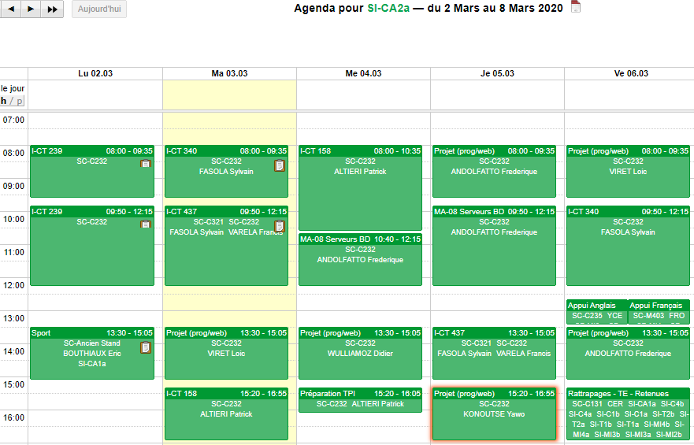

# VALIDATION

|  |  |  |
| --- | --- | --- |
|  | Lu et approuvé le : | Signature : |
| Candidat : |  |  |
| Chef de projet : |  |  |